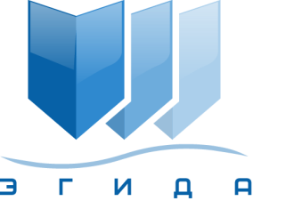 | Ассоциация саморегулируемая организация арбитражных управляющих «Эгида»

170100, г. Тверь, б-р Радищева, д. 11, оф. 17
Телефон: +7 (916) 999-91-01
E-mail: info@egida-sro.ru

Материалы Общего собрания членов

Ассоциации СРО «Эгида» 16 марта 2020 г.

Вопрос № 5.

Решением Общего собрания членов Ассоциации СРО «Эгида» от 26.05.2017 г. сформирован коллегиальный орган управления – Совет Ассоциации в следующем составе:
- Федоров Юрий Иванович
- Хашханоков Артур Кимович
- Гасанова Наталия Владимировна
- Валуев Станислав Владимирович
- Почуев Дмитрий Геннадьевич
- Щеглова Маргарита Викторовна
- Верхозина Марина Владимировна
- Трофимова Юлия Васильевна
- Кудрявцева Светлана Викторовна

В соответствии с пп. 8.3, 9.4 Устава Ассоциации СРО «Эгида» коллегиальный орган управления - Совет Ассоциации избирается Общим собранием сроком на три года в составе не менее семи человек.
Срок полномочий действующего состава совета Ассоциации истекает 26.05.2020 г. Необходимо избрать новый состав Совета Ассоциации.

Предлагается:

Досрочно прекратить полномочия Совета Ассоциации в составе:
- Федоров Юрий Иванович
- Хашханоков Артур Кимович
- Гасанова Наталия Владимировна
- Валуев Станислав Владимирович
- Почуев Дмитрий Геннадьевич
- Щеглова Маргарита Викторовна
- Верхозина Марина Владимировна
- Трофимова Юлия Васильевна
- Кудрявцева Светлана Викторовна

